Tab 1


TÊN DỰ ÁN
URD – User requirements document

Mã hiệu | 1.1-BM/PM/HDCV/ISC
Phiên bản | 1.0

REVISION HISTORY
[A]: Add – Thêm mới
[U]: Update – Cập nhật, thay đổi
[D]: Delete – Xóa

Date | Version | Author | Reviewer | Approver | Change Description
17/10/2025 | 0.1 | BA ECOM | PO | PO | Khởi tạo

MỤC LỤC
A. GIỚI THIỆU 5
B. QUY TRÌNH 6
C. YÊU CẦU CHỨC NĂNG 15
I. Danh sách chức năng 15
II. Đặc tả các chức năng 16
Phân hệ Quản lý SKU 16
1. Chức năng Đồng bộ SKU 16
1.1 Thông tin chung 16
1.2 Mapping thông tin đồng bộ 18
1.3 Giao diện 19
2. Chức năng Xem danh sách SKU 20
2.1 Thông tin chung 20
2.2 Luồng nghiệp vụ 22
2.3 Giao diện 24
3. Chức năng Xem chi tiết SKU 28
3.1 Thông tin chung 28
3.2 Luồng nghiệp vụ 30
3.3 Giao diện 32
4. Chức năng Chỉnh sửa SKU 36
4.1 Thông tin chung 36
4.2 Luồng nghiệp vụ 39
4.3 Giao diện 41

GIỚI THIỆU
STT | HẠNG MỤC | MÔ TẢ
1 | Giới thiệu tổng quan
2 | Hiện trạng
3 | Mục tiêu &  Hiệu quả kỳ vọng của dự án
4 | Phạm vi triển khai

YÊU CẦU CHỨC NĂNG

Danh sách chức năng
ID | Phân hệ | CHỨC NĂNG | LOẠI | MÔ TẢ
1 | Phân hệ quản lý

Đặc tả các chức năng
Tài liệu thiết kế | Producthub

QUY TRÌNH
- Lưu đồ luồng xử lý
N/A

YÊU CẦU CHỨC NĂNG

Danh sách chức năng
ID | Phân hệ | CHỨC NĂNG | LOẠI | MÔ TẢ
1 | Producthub Management | Đồng bộ SKU | New | Là người quản trị sản phẩm, tôi muốn hệ thống có khả năng đồng bộ dữ liệu SKU giữa Product Hub và các hệ thống liên quan để:  - Đảm bảo dữ liệu SKU luôn được cập nhật và thống nhất trên toàn bộ hệ thống.  - Tự động đồng bộ các thông tin như tên sản phẩm, mã SKU, nhóm dịch vụ, đơn vị quản lý, tồn kho, thuộc tính mở rộng, v.v.  - Cho phép đồng bộ theo lịch (scheduled sync) để hỗ trợ xử lý tình huống khẩn cấp hoặc kiểm tra dữ liệu.  - Thông báo kết quả đồng bộ (thành công/thất bại) và nguyên nhân lỗi (nếu có).
2 | Producthub Management | Xem danh sách SKU | New | Là người quản trị sản phẩm, tôi muốn xem danh sách tất cả SKU đang được quản lý trong hệ thống để:  - Theo dõi trạng thái, nhóm dịch vụ, đơn vị quản lý của từng SKU.  - Nhanh chóng tìm kiếm, lọc và xem chi tiết SKU cụ thể.  - Hỗ trợ kiểm tra dữ liệu đồng bộ giữa hệ thống Product Hub và SalePlatform.  Chức năng này giúp người quản trị có góc nhìn tổng quan, dễ dàng tra cứu, đối soát và thao tác quản lý SKU.
3 | Producthub Management | Xem chi tiết SKU | New
4 | Producthub Management | Chỉnh sửa SKU | New

Đặc tả các chức năng
Tài liệu thiết kế | Producthub

Phân hệ Quản lý SKU

1. Chức năng Đồng bộ SKU

1.1 Thông tin chung

Tên chức năng | Đồng bộ SKU (Synchronize SKU Data)
Actor | Hệ thống E-Commerce Platform (ProductHub)
Mô tả Use Case | Chức năng cho phép hệ thống E-Commerce Platform tự động đồng bộ dữ liệu SKU (Sản phẩm dịch vụ và thiết bị) từ hệ thống SalePlatform/QLCS, đảm bảo dữ liệu sản phẩm giữa hai hệ thống luôn cập nhật, chính xác và đồng nhất.
Trigger (Kích hoạt) | 1. Khi Go-live hệ thống.  2. Khi có SKU mới trên hệ thống SalePlatform.  3. Khi SKU có thay đổi thông tin (tên, nhóm dịch vụ,…)
Priority | Cao
Pre-condition (Điều kiện tiên quyết) | - Hai hệ thống SalePlatform và E-Commerce Platform đã được kết nối qua API / Gateway.  - Hệ thống có quyền truy cập và xác thực API thành công.  - Dữ liệu SKU trong hệ thống nguồn hợp lệ (đầy đủ các trường bắt buộc).
Post-condition (Kết quả sau khi thực hiện) | - Danh sách SKU trong ProductHub được tạo mới, cập nhật hoặc vô hiệu hóa theo dữ liệu SalePlatform.  - Dữ liệu được hiển thị đúng trong màn hình “Danh sách SKU”.
Basic Flow (Luồng chính) | Bước 1: E-Commerce Platform gửi yêu cầu đồng bộ đến API SalePlatform.  Bước 2: SalePlatform phản hồi dữ liệu SKU (mới, cập nhật, xóa).  Bước 3: ProductHub kiểm tra tồn tại SKU trong DB.  Bước 4:  • SKU mới → Insert vào DB.  • SKU đã có → Update dữ liệu thay đổi.  • SKU không còn tồn tại → Cập nhật trạng thái “Không hoạt động”.  Bước 5: Lưu kết quả đồng bộ.  Bước 6: Hiển thị thông báo kết quả (nếu đồng bộ thủ công) hoặc ghi nhận vào dashboard (nếu tự động).
Alternative Flow (Luồng thay thế) | - Không có SKU mới → Hiển thị “Không có dữ liệu mới để đồng bộ”.  - Đồng bộ thủ công → Hiển thị tiến trình và kết quả chi tiết trên giao diện.
Exception Flow (Luồng ngoại lệ) | API đồng bộ không phản hồi hoặc bị timeout -> Hệ thống hiển thị“Không thể kết nối hệ thống SalePlatform”,  Hiển thị thông báo lỗi kỹ thuật, đồng bộ tạm dừng và thực hiện retry sau mỗi phút-> Có cơ chế tự động Retry
Business Rules (Quy tắc nghiệp vụ) | 2. Cơ chế đồng bộ: - Tự động (scheduler mỗi X giờ) hoặc thủ công (qua nút “Đồng bộ SKU”

1.2 Mapping thông tin đồng bộ

Field (Trường dữ liệu trên ECP) | Ý nghĩa (Mô tả nghiệp vụ) | Mapping field từ SPDV (trên SPF) | Logic xử lý dưới ECP
Dịch vụ | Tên dịch vụ cha của SKU (nhóm chính trong hệ thống SalePlatform). | ServiceID | Đồng bộ trực tiếp từ SPF. Nếu trùng tên dịch vụ đã có thì cập nhật thông tin, nếu chưa tồn tại thì thêm mới.
Nhóm dịch vụ | Nhóm con hoặc danh mục nhỏ thuộc Dịch vụ. | SubServiceTypeID | Đồng bộ trực tiếp từ SPF. Mapping với Dịch vụ theo cấu trúc cha – con.
Tên SKU | Tên sản phẩm/dịch vụ được hiển thị trong hệ thống ECP. | SubServiceID/DeviceID | Đồng bộ trực tiếp từ SPF.  Nếu SKU đã tồn tại → cập nhật thông tin;  Nếu SKU mới → tạo bản ghi mới.

1.3 Giao diện
- Wireframe
N/A
- Mô tả trường dữ liệu
N/A

2. Chức năng Xem danh sách SKU

2.1 Thông tin chung

Tên chức năng | Xem danh sách SKU
Actor | Người quản trị sản phẩm (Admin/Quản trị viên)
Use Case Description | Là người quản trị sản phẩm, tôi muốn truy cập vào màn hình danh sách sản phẩm để có thể tìm kiếm, lọc và quản lý thông tin các sản phẩm (SKU) nhằm phục vụ cho việc vận hành và quản trị hệ thống.
Trigger | Người quản trị chọn menu Producthub -> Chọn SKUs từ hệ thống.
Priority | Cao
Pre-Condition | Người dùng đã đăng nhập hệ thống thành công.  Có dữ liệu sản phẩm (SKU) trong hệ thống.
Post-Condition | Hệ thống hiển thị danh sách sản phẩm theo điều kiện tìm kiếm/lọc.  Người dùng có thể thao tác chỉnh sửa sản phẩm.
Basic Flow | 1. Người quản trị mở chức năng SKUs.  2. Hệ thống hiển thị danh sách sản phẩm với các thông tin chi tiết (STT, Tên SKU, tên hiển thị, Điều chỉnh lần cuối, Ngày tạo, Người tạo,…).  3. Người quản trị có thể:  - Nhập tên sản phẩm vào ô tìm kiếm.  - Chỉnh sửa thông tin sản phẩm bằng cách chọn nút Chỉnh sửa.
Alternative Flow | - Nếu không có dữ liệu sản phẩm: Hệ thống hiển thị thông báo “Không có dữ liệu”.  - Nếu tìm kiếm và bộ lọc không có kết quả: Hệ thống hiển thị “Không có kết quả”.
Exception Flow | - Người dùng không có quyền → Hiển thị “Bạn không có quyền truy cập chức năng này.”  - Người dùng chưa đăng nhập → Hệ thống chuyển hướng về màn hình đăng nhập.
Business Rule | - Các thao tác chỉnh sửa chỉ khả dụng cho người có quyền quản trị.  - Danh sách sản phẩm được sắp xếp theo thời gian update gần nhất.

2.2 Luồng nghiệp vụ
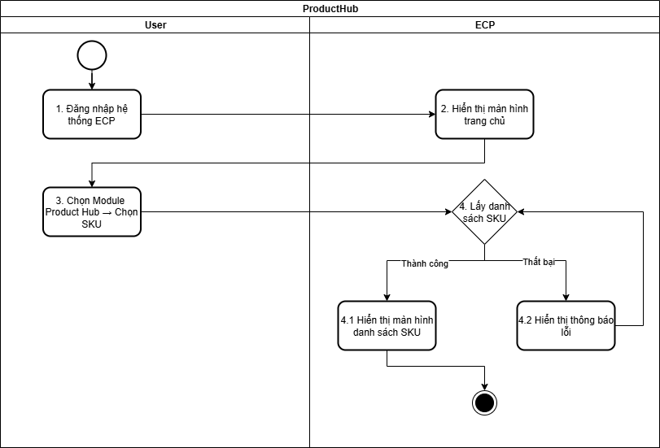
Mô tả Luồng nghiệp vụ

Bước | Actor | Mô tả
1 | Người dùng | Đăng nhập vào hệ thống ECP (E-Commerce Platform) bằng tài khoản hợp lệ.
2 | Hệ thống | Kiểm tra thông tin đăng nhập.  • Nếu hợp lệ → hiển thị màn hình trang chủ ECP  • Nếu không hợp lệ → hiển thị thông báo lỗi “Tên đăng nhập hoặc mật khẩu không đúng.”
3 | Người dùng | Trên giao diện chính, chọn Module ProductHub → Tab SKU để truy cập danh sách SKU.
4 | Hệ thống | Gửi yêu cầu lấy danh sách SKU đã được đồng bộ từ hệ thống SalePlatform để hiển thị trên ECP.  • Nếu lấy dữ liệu thành công → Thực hiện bước 4.1.  • Nếu lấy dữ liệu thất bại → Thực hiện bước 4.2.
4.1 | Hệ thống | Hiển thị danh sách SKU với đầy đủ thông tin: STT, Tên SKU, Nhóm dịch vụ, Người tạo, Ngày tạo, Người cập nhật, Ngày cập nhật, v.v.
4.2 | Hệ thống | Hiển thị thông báo lỗi khi không thể tải dữ liệu SKU.  Ví dụ thông báo:  • “Không tải được dữ liệu SKU.”  • “Lỗi hệ thống, vui lòng thử lại sau.”  • “Bạn không có quyền truy cập chức năng này.”

2.3 Giao diện
- Thiết kế
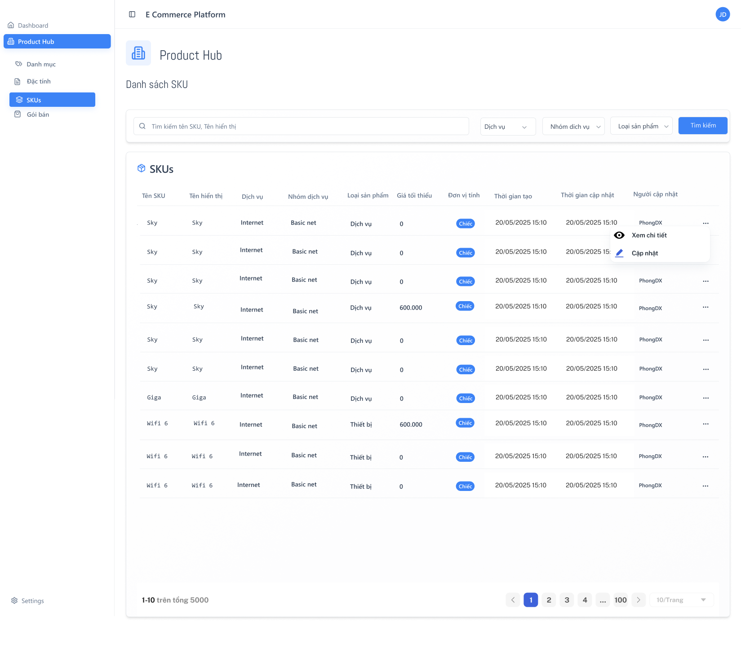
Trường hợp: Tìm kiếm và lọc không có kết quả: Hệ thống hiển thị Không có kết quả
- Mô tả trường dữ liệu
STT | Tên trường | Kiểu dữ liệu | Bắt buộc | Giá trị khởi tạo | Mô tả chi tiết
1 | Product Hub | Label | N | N/A | Tiêu đề phân hệ hiển thị cố định ở góc trái trên màn hình.
2 | Danh sách SKU | Label | N | N/A | Tiêu đề của màn hình danh sách SKU.
3 | Ô tìm kiếm | Textbox | N | “Tìm kiếm tên SKU, Tên hiển thị” | Người dùng nhập từ khóa- keyword để tìm SKU theo tên SKU, tên hiển thị.  Click button Search hoặc nhấn Enter để tìm kiếm.  Hệ thống thực hiện tìm kiếm tương đối theo keyword và hiển thị kết quả phù hợp.  Nếu không có kết quả: hiển thị “Không có kết quả”.
4 | Dịch vụ | Dropdown | N | “Tất cả” | Bộ lọc theo danh mục dịch vụ.  Cho phép chọn nhiều giá trị.
5 | Nhóm dịch vụ | Dropdown | N | “Tất cả” | Bộ lọc theo danh mục nhóm dịch vụ.  Cho phép chọn nhiều giá trị.
 | Loại sản phẩm | Dropdown | N | “Tất cả” | Bộ lọc theo Loại sản phẩm  - Dịch vụ  - Thiết bị  Cho phép chọn nhiều giá trị
6 | Tên SKU | Text | N | Đồng bộ từ SalePlatform | Tên định danh SKU được đồng bộ từ hệ thống SalePlatform.
7 | Tên hiển thị | Text | N | Cập nhật tại ECP | Tên hiển thị của SKU, dùng để phân biệt cùng 1 thiết bị nhưng thuộc 2 Nhóm dịch vụ và Dịch vụ khác nhau.  Tên hiển thị = Tên SKU
8 | Dịch vụ | Text | N | N/A | Hiển thị thông tin dịch vụ mà SKU thuộc về.
9 | Nhóm dịch vụ | Text | N | N/A | Hiển thị thông tin nhóm dịch vụ mà SKU thuộc về.
 | Loại sản phẩm | Text | N | N/A | Hiển thị thông tin loại sản phẩm của SKU.
10 | Giá tối thiểu | Decimal | N | N/A | Giá khởi điểm của SKU.  Cho phép chỉnh sửa giá trên hệ thống ECP.
11 | Đơn vị tính | Text | N | N/A | Hiển thị đơn vị tính của SKU
12 | Thời gian tạo | DateTime | N | N/A | Hiển thị thời gian đồng bộ gần nhất.
13 | Thời gian cập nhật | DateTime | N | N/A | Hiển thị thời gian chỉnh sửa hoặc đồng bộ gần nhất.
14 | Người cập nhật | Text | N | N/A | Hiển thị tên người dùng thực hiện thay đổi gần nhất.
15 | Nút chỉnh sửa | Button | N | Enable | Click icon Edit để mở màn hình Tab mới chỉnh sửa SKU  Chỉ hiển thị khi người dùng có quyền chỉnh sửa.
16 | Nút xem chi tiết | Button | N | Enable | Click icon View Detail để mở màn hình Tab mới xem chi tiết SKU  Chỉ hiển thị khi người dùng có quyền xem.
17 | Phân trang | Component | N | 10 bản ghi/trang | Cho phép người dùng di chuyển giữa các trang dữ liệu SKU.

3. Chức năng Xem chi tiết SKU

3.1 Thông tin chung

Tên chức năng | Xem chi tiết SKU
Actor | Actor: Người quản trị sản phẩm (Admin/Quản trị viên)
Use Case Description | Là người quản trị sản phẩm, tôi muốn truy cập vào chi tiết sản phẩm để quản lý, kiểm tra và cập nhật thông tin chi tiết của từng SKU trên hệ thống E-Commerce Platform.
Trigger | Người quản trị chọn một SKU cụ thể trong danh sách “Product Hub → SKUs” và nhấn icon “Xem chi tiết”
Priority | Cao
Pre-Condition | Người quản trị chọn một SKU cụ thể trong danh sách “Product Hub → SKUs” và nhấn icon “Xem chi tiết”
Post-Condition | - Hệ thống hiển thị đầy đủ thông tin chi tiết SKU được chọn.  - Người dùng có thể:  - Xem thông tin sản phẩm, mô tả, hình ảnh và thuộc tính kỹ thuật.  - Chỉnh sửa SKU (nếu có quyền).  - Quay lại danh sách SKU.
Basic Flow | - Người quản trị truy cập Product Hub → SKUs  - Người dùng chọn một SKU cụ thể và nhấn Xem chi tiết  - Hệ thống hiển thị màn hình Chi tiết SKU với các nhóm thông tin: Thông tin chung, Đơn vị, Thuộc tính, Mô tả, Hình ảnh SKU  - Người dùng có thể xem toàn bộ thông tin SKU ở chế độ read-only
Alternative Flow | Nếu không có dữ liệu sản phẩm: Hệ thống hiển thị thông báo “Không có dữ liệu”.
Exception Flow | - Người dùng không có quyền → Hiển thị “Bạn không có quyền truy cập chức năng này.”  - Người dùng chưa đăng nhập → Hệ thống chuyển hướng về màn hình đăng nhập.
Business Rule | Các thao tác chỉnh sửa chỉ khả dụng cho người có quyền quản trị

3.2 Luồng nghiệp vụ
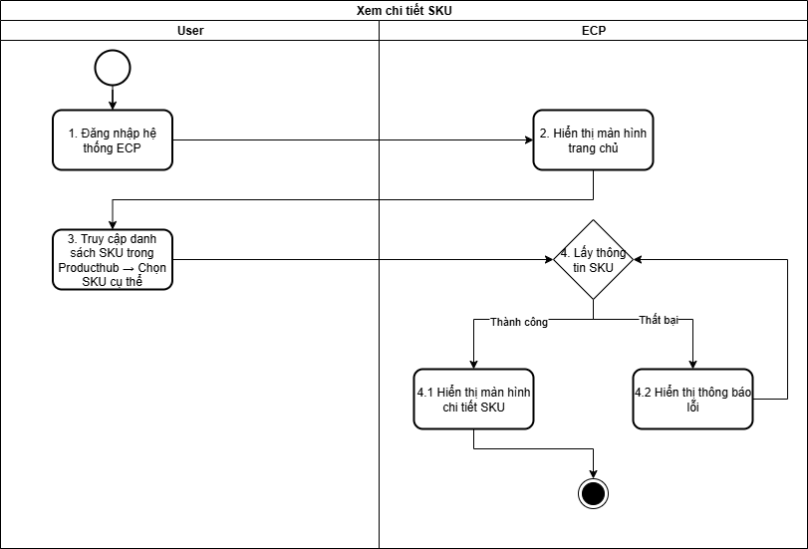

Mô tả Luồng nghiệp vụ

TT | Bước | Mô tả thao tác
1 | Người dùng | Người dùng đăng nhập hệ thống ECP
2 | Hệ thống | Hiển thị màn hình trang chủ ECP
3 | Người dùng | Truy cập danh sách SKU trong Product Hub → Chọn SKU cụ thể
4 | Hệ thống | Hệ thống lấy thông tin SKU đã được đồng bộ từ Sản phẩm dịch vụ của Saleplatform để hiển thị lên ECP  Nếu thành công: Thực hiện bước 4.2  Nếu thất bại: Thực hiện bước 4.1
4.1 | Hệ thống | Hệ thống hiển thị thông tin SKU
4.2 | Hệ thống | Hệ thống hiển thị thông báo lỗi  - Lỗi hệ thống: Không tải được dữ liệu, …  - Người dùng không có quyền

3.3 Giao diện
- Wireframe
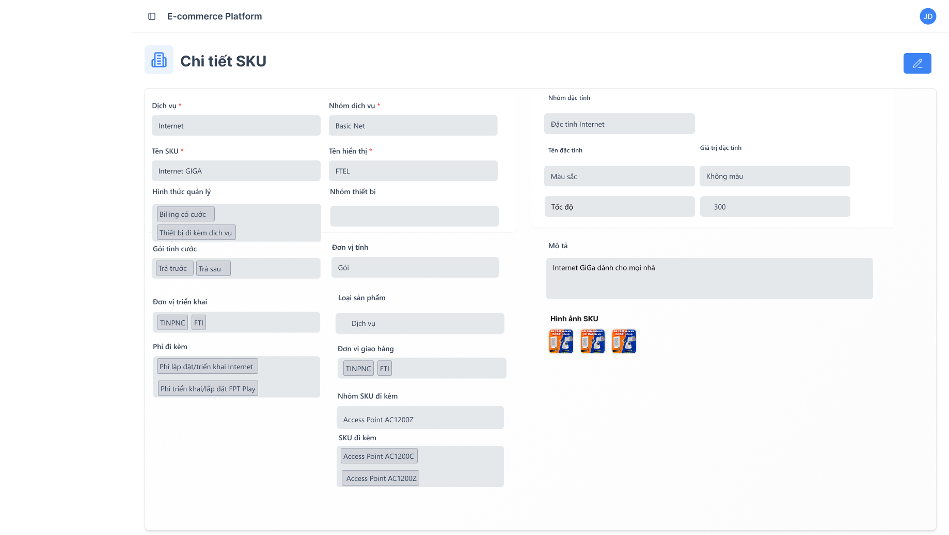
- Mô tả trường dữ liệu
STT | Tên trường | Kiểu dữ liệu | Bắt buộc | Giá trị khởi tạo | Mô tả chi tiết
1 | Chi tiết SKU | Label | No | N/A | Hiển thị màn hình Chi tiết SKU
2 | Icon chỉnh sửa | Icon | No | Default: Enable | Click icon Chỉnh sửa Hệ thống mở màn hình chỉnh sửa SKU  Chỉ hiển thị khi người dùng có quyền
3 | Dịch vụ | Text | No | N/A | Hiển thị Dịch vụ chính của SKU được đồng bộ từ Saleplatform
4 | Nhóm dịch vụ | Text | No | N/A | Hiển thị Nhóm dịch vụ của SKU được đồng bộ từ Saleplatform
5 | Tên SKU | Text | No | N/A | Tên sản phẩm dịch vụ hoặc thiết bị được đồng bộ từ Saleplatform
6 | Tên hiển thị | Text | No | N/A | Tên hiển thị của SKU  Dữ liệu mặc định lấy bằng Tên SKU
 | Giá min | Text | No | N/A | Hiển thị giá tối thiểu của SKU
7 | Nhóm thiết bị | Text | No | N/A | Dữ liệu được lấy từ trường ParentName của thiết bị
8 | Đơn vị tính | Text | No | N/A | Đơn vị tính của SKU
9 | Hình thức quản lý | Text | No | N/A | Cách quản lý SKU
10 | Gói tính cước | Text | No | N/A | Hiển thị gói tính phí của SKU
11 | Loại sản phẩm | Text | No | N/A | Phân loại SKU Dịch vụ hoặc Thiết bị
12 | Đơn vị giao hàng | Text | No | N/A | Đơn vị chịu trách nhiệm vận hành/giao sản phẩm
13 | Đơn vị triển khai | Text | No | N/A | Đơn vị chịu trách nhiệm triển khai dịch vụ
14 | Phí đi kèm | Text | No | N/A | Hiển thị danh sách phí đi kèm của SKU
15 | Nhóm SKU đi kèm | Text | No | N/A | Hiển thị tên nhóm SKU đi kèm đã cấu hình
16 | SKU đi kèm | Text | No | N/A | Hiển thị danh sách SKU đi kèm thuộc nhóm SKU
17 | Nhóm đặc tính | Text | No | N/A | Phân nhóm đặc tính sản phẩm
18 | Tên đặc tính | Text | No | N/A | Tên các đặc tính kỹ thuật
19 | Giá trị đặc tính | Text | No | N/A | Giá trị tương ứng của từng đặc tính
20 | Mô tả | Textarea | No | N/A | Mô tả ngắn về SKU
21 | Hình ảnh SKU | Images | No | N/A | Hình ảnh đại diện SKU

4. Chức năng Chỉnh sửa SKU

4.1 Thông tin chung

Tên chức năng | Chỉnh sửa SKU
Actor | Người quản trị sản phẩm (Admin/Quản trị viên)
Use Case Description | Là người quản trị sản phẩm, tôi muốn truy cập vào chức năng Chỉnh sửa SKU để quản lý, kiểm tra và cập nhật thông tin chi tiết của từng SKU trên hệ thống E-Commerce Platform, nhằm đảm bảo dữ liệu luôn chính xác và cập nhật.
Trigger | Người quản trị chọn một SKU cụ thể trong danh sách Product Hub → SKUs và nhấn icon Chỉnh sửa (Edit).
Priority | Cao
Pre-Condition | - Người dùng đã đăng nhập hệ thống thành công.  - Người dùng có quyền Edit SKU.  - Dữ liệu SKU đã tồn tại trong hệ thống (đã được đồng bộ từ SalePlatform).
Post-Condition | - Hệ thống hiển thị đầy đủ thông tin chi tiết SKU được chọn.  - Người dùng có thể:  • Xem thông tin chi tiết sản phẩm (mô tả, hình ảnh, thuộc tính kỹ thuật).  • Chỉnh sửa thông tin SKU nếu có quyền.  • Lưu thay đổi hoặc quay lại danh sách SKU.
Basic Flow | 1. Người quản trị truy cập Product Hub → SKUs.  2. Người dùng chọn một SKU cụ thể và nhấn icon Chỉnh sửa.  3. Hệ thống hiển thị màn hình Chỉnh sửa SKU gồm các nhóm thông tin:  - Thông tin chung (Tên, Dịch vụ, Nhóm dịch vụ, Loại sản phẩm, Hình thức quản lý, Hình thức thanh toán).  - Đơn vị tính.  - Thuộc tính & Đặc tính kỹ thuật.  - Mô tả chi tiết sản phẩm.  - Hình ảnh SKU.  4. Người dùng chỉnh sửa các trường cho phép chỉnh sửa.  5. Người dùng nhấn Lưu (Save) để cập nhật thông tin SKU.  6. Hệ thống hiển thị thông báo “Cập nhật thành công”.
Alternative Flow | - Nếu không có dữ liệu sản phẩm: hệ thống hiển thị thông báo “Không có dữ liệu”.
Exception Flow | - Người dùng không có quyền chỉnh sửa → Hiển thị thông báo “Bạn không có quyền truy cập chức năng này.”  - Người dùng chưa đăng nhập → Hệ thống chuyển hướng về màn hình đăng nhập.  - Hệ thống lỗi khi lưu dữ liệu → Hiển thị thông báo “Cập nhật thất bại, vui lòng thử lại.”
Business Rule | - Chỉ người dùng có quyền Admin/Quản trị SKU mới có thể thực hiện thao tác chỉnh sửa.  - Trường “Tên SKU”, “Dịch vụ”, “Nhóm dịch vụ” là thông tin hệ thống đồng bộ → không cho phép chỉnh sửa.  - Sau khi cập nhật thành công, hệ thống tự động ghi nhận Người cập nhật và Thời gian cập nhật mới nhất.

4.2 Luồng nghiệp vụ
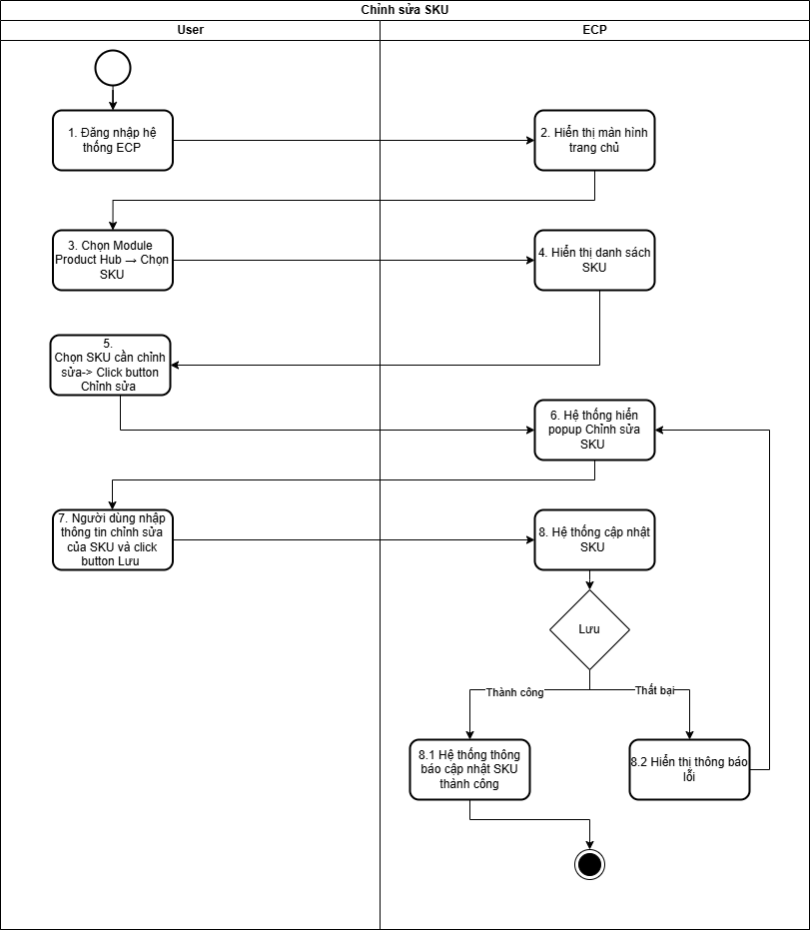
Mô tả Luồng nghiệp vụ

TT | Bước | Mô tả thao tác
1 | Người dùng | Người dùng đăng nhập hệ thống ECP
2 | Hệ thống | Hiển thị màn hình trang chủ ECP
3 | Người dùng | Người dùng chọn Module Product Hub -> Chọn Tab SKU
4 | Hệ thống | Hệ thống hiển thị danh sách SKU
5 | Người dùng | Chọn SKU cần chỉnh sửa  Click button Chỉnh sửa
6 | Hệ thống | Hệ thống hiển thị màn hình chỉnh sửa SKU
7 | Người dùng | Người dùng nhập thông tin chỉnh sửa của SKU và Click button Lưu
8 | Hệ thống | Hệ thống thực hiện lưu SKU vừa cập nhật  Nếu thành công chuyển bước 8.1  Nếu thất bại chuyển bước 8.2
8.1 | Hệ thống | Hệ thống thông báo cập nhật SKU thành công
8.2 | Hệ thống | Hệ thống hiển thị thông báo lỗi

4.3 Giao diện
- Giao diện
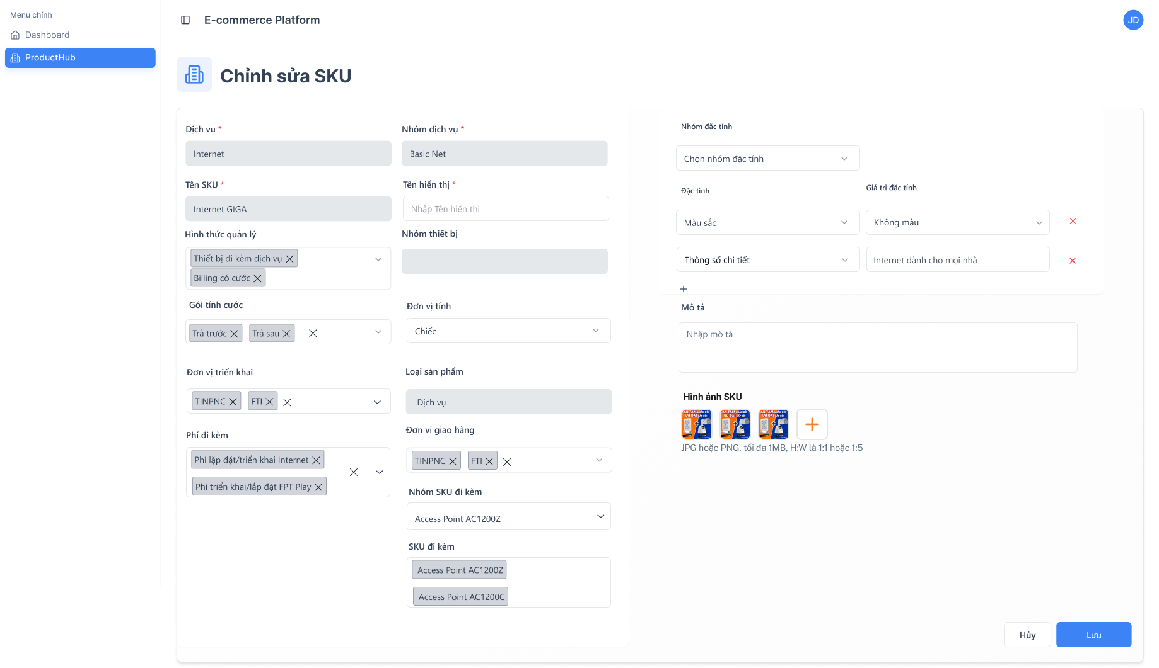
STT | Tên trường | Kiểu dữ liệu | Bắt buộc | Giá trị khởi tạo | Mô tả chi tiết
1 | Chỉnh sửa SKU | Label | No | N/A | Hiển thị tiêu đề màn hình Chỉnh sửa SKU.
2 | Dịch vụ | Text | Y | N/A | Hiển thị Dịch vụ chính của SKU được đồng bộ từ SalePlatform.  Không cho phép chỉnh sửa.
3 | Nhóm dịch vụ | Text | Y | N/A | Hiển thị Nhóm dịch vụ của SKU được đồng bộ từ SalePlatform.  Không cho phép chỉnh sửa.
4 | Tên SKU | Text | Y | N/A | Tên SKU được đồng bộ từ SalePlatform.  Không cho phép chỉnh sửa.
5 | Tên hiển thị | Textbox | Y | N/A | Cho phép người dùng chỉnh sửa Tên SKU hiển thị trên giao diện người dùng.  Placeholder: Nhập tên hiển thị  Tối đa 255 ký tự. Nếu để trống hiển thị “ Vui lòng nhập thông tin”  Mặc định Tên hiển thị = Tên SKU
 | Giá min | Number (Decimal) | No | N/A | Giá khởi điểm của SKU.  Cho phép người dùng chỉnh sửa Giá tối thiểu trên ECP.  Tối đa 20 ký tự
6 | Nhóm thiết bị | Text | No | N/A | Dữ liệu được lấy từ trường ParentName của thiết bị  Nếu là sản phẩm dịch vụ thì giá trị rỗng
7 | Đơn vị tính | Dropdown | No | N/A | Đơn vị tính của SKU, được đồng bộ từ SalePlatform  - Gói  - Chiếc  - Cái  Chọn 1 giá trị
8 | Hình thức quản lý | Dropdown | No | NA | Chọn nhiều giá trị  - Dịch vụ billing  - Dịch vụ SA  - Sản phẩm đi kèm  - Thiết bị lẻ  Giải thích : SA - Stand alone ( thanh toán 1 lần, Không phát sinh cước hàng tháng)
9 | Gói tính cước | Dropdown | No | NA | Cho phép chỉnh sửa Cách quản lý SKU.  Chọn nhiều  + Trả trước  + Trả sau  + Trả 1 lần
10 | Loại sản phẩm | Dropdown | No | NA | Hiển thị thông tin sản phẩm, dùng để phân biệt Sản phẩm dịch vụ và Thiết bị:  - Dịch vụ  - Thiết bị
11 | Đơn vị giao hàng | Dropdown | No | N/A | Đơn vị chịu trách nhiệm vận hành / giao sản phẩm.  Cho phép chọn nhiều  Danh sách:  - TINPNC  - Không  - Sale  - Quầy  - Samsung  - Sony  - FTI  - FMC.
12 | Đơn vị triển khai | Dropdown list | No | N/A | Chọn Đơn vị triển khai..  Cho phép chọn nhiều  Danh sách:  - TINPNC  - Không  - Sale  - Quầy  - Samsung  - Sony  - FTI  - FMC.
13 | Phí đi kèm | Dropdown list | No | N/A | Cho phép người dùng chọn nhiều giá trị  Danh sách giá trị:  - Phí lắp đặt/ triển khai Internet  - Phí triển khai/lắp đặt FPT Play  - Phí giao hàng  -Phí triển khai/lắp đặt Camera
14 | Nhóm SKU đi kèm | Dropdown list | No | N/A | Cho phép người dùng chọn nhóm SKU  Chọn 1 giá trị  Dữ liệu được lấy từ danh sách nhóm SKU đã cấu hình
15 | SKU đi kèm | Text | No | N/A | Hiển thị danh sách SKU đi kèm trong nhóm SKU đã chọn  Không cho phép chỉnh sửa
13 | Nhóm đặc tính | Dropdown list | No | N/A | Cho phép chỉnh sửa nhóm đặc tính sản phẩm.  Cho phép chọn 1 nhóm đặc tính  Khi chọn nhóm đặc tính, hệ thống hiển thị đặc tính đầu tiên thuộc nhóm đó.
14 | Tên đặc tính | Dropdown list | No | N/A | Cho phép chọn đặc tính.  Chọn 1 giá trị trong danh sách đặc tính đã cấu hình sẵn.  Ẩn đặc tính trong danh sách nếu đặc tính đã chọn trước đó.
15 | Giá trị đặc tính | Textbox/Dropdown | No | N/A | Hiển thị giá trị tương ứng.  - Nếu Đặc tính có kiểu dữ liệu Dropdown hoặc Multi-select Dropdown -> Không cho phép chỉnh sửa Giá trị của từng đặc tính.  - Nếu đặc tính được cấu hình ở dạng Text -> Bắt buộc nhập Giá trị đặc tính  - Nếu để trống Giá trị đặc tính -> Hiển thị thông báo “Giá trị đặc tính không được để trống!”
16 | Xóa đặc tính | Icon | No | N/A | Xóa một đặc tính trong nhóm đặc tính.
17 | Thêm đặc tính | Icon | No | Mặc định: Enable | Click icon Thêm đặc tính, hệ thống thêm dòng mới để chọn đặc tính và giá trị.  Nếu danh sách đặc tính đã hiển thị hết thì disable nút Thêm đặc tính
21 | Mô tả | Textarea | No | N/A | Cho phép chỉnh sửa mô tả  Placeholder: Nhập mô tả  Tối đa 2000 ký tự
22 | Hình ảnh SKU | Button | No | N/A | Cho phép chỉnh sửa hoặc thêm mới hình ảnh SKU.  Click icon Thêm để upload hình ảnh mới.  Tối đa 20 ảnh
23 | Hủy | Button | No | N/A | Click button Hủy hệ thống hiển thị popup Xác nhận Hủy và không lưu thay đổi  Chỉ cho phép khi người dùng có quyền
24 | Lưu | Button | No | N/A | Click button Lưu để lưu những thay đổi  Chỉ cho phép khi người dùng có quyền

